Chapitre 4
Analyse et conception

4.1 Architecture technique………………..……………………………………………25
a. Client ………………………………..………………………………………….……25
b. Serveur ….........................................…………………………………………………25
c. Serveur de donnée ….................………………………………………………..……25
4.2 Architecture logicielle…………………..………………………………………..…25

4.3Conception détaillée ………………………………………………………………...26
a. Description des acteurs :
La photo / image: il est toujours sympa de faire un dessin ou de mettre une image sur le persona. Cela a seulement pour but de rendre le persona plus humain.
Contexte: On décrit le persona pour obtenir des informations utiles (l’âge et le sexe peuvent être important) qui peuvent montrer les possibles comportements de celui-ci.
But et comportements: on décrit ce que recherche le persona soit les choses auxquelles on devra répondre concrètement avec notre produit.
Ce que cela implique: on va définir les choses qui permettront de répondre aux besoins du persona.
Il est également intéressant de mettre en avant les “objectifs” du projet sur le mur afin qu’ils soient visibles par tout le monde.

4.1 Architecture technique

a- Le client: Dans notre de application le client devra être léger et facile à déployer, il sera donc un navigateur Web à travers lequel l’utilisateur peut accéder à notre application.
Symfony
b- Serveur web (apache2): qui fournit la ressource, mais en faisant appel à un autre serveur. Dans notre Projet on a utilisé JBoss comme Serveur D’application.
c- Serveur de donnée(MySQL): qui fournit au serveur d'application les données requises pour répondre au client Dans mon Projet on a utilisé MySQL comme serveur de données.
d- ORM (doctrine) : mapping objet-relationnel (object-relational mapping en anglais) qui se charge de gérer l’exploitation de la base de données et la persistance des données.Il offre une couche d'abstraction qui réalise la traduction des données extraites de la base de données vers un objet propre au langage de programmation. Grace à l'ORM on travaille ainsi uniquement avec des objets sans se soucier du stockage sous-jacent des données.
Dans mon Projet j'utilise doctrine
e- Moteur de template (TWIG)

4.2 Architecture logicielle:
Symfony est un framework MVC qui impose le travail dans le cadre d'une architecture Modèle-Vue-Controleur (Model – view – Controller )

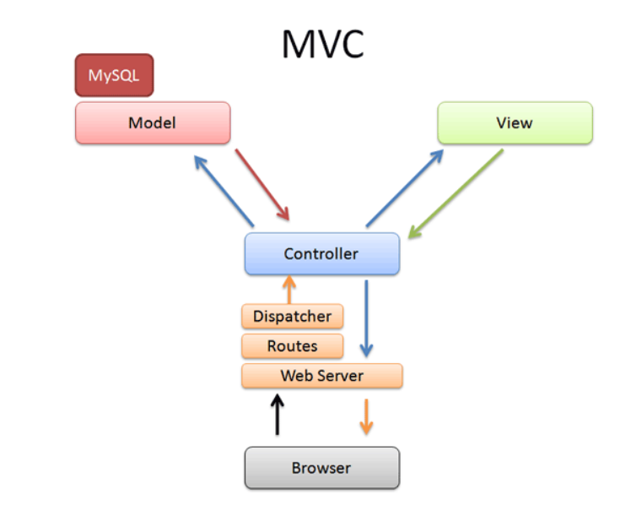
Le Contrôleur : son rôle est de générer la réponse à la requête HTTP demandée par notre visiteur. Il est la couche qui se charge d'analyser et de traiter la requête de l'utilisateur. Le contrôleur contient la logique de l'application web, il d'utilise les autres composants : les modèles et les vues.
Le Modèle: Élément qui contient les données ainsi que de la logique en rapport avec les données: validation, lecture et enregistrement. Dans notre une application par exemple, le modèle représente les congé, les employés, les emails...
La Vue: Partie visible d'une interface graphique son rôle est d'afficher les pages. Elle est appelée et rendue par le Contrôleur vers l'utilisateur, et dans notre application, les vues sont générées par TWIG.

4.3 Conception détaillée
a. Description des acteurs (personas):

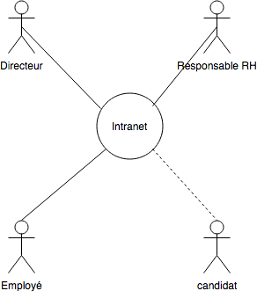
Candidate : En tant que candidat, on peut se connecter à l'intranet pour
- Remplir les informations personnels,
- Télécharger le CV.
- Consulter les offres.
- Postuler pour une offre
- créer des alertes des nouvelles annonces.
Employee : En tant qu'employé, on doit se connecter à l'intranet pour remplir son fiche collaborateur.
Une fois la fiche est remplie, on peut accéder au différents espaces de l'application :
- L'espace ressources humains pour :
  - Demander congé, voir liste de mes demandes (approuvées, refusées, pas encore traitées et les congés passés ) ainsi que mon solde de congés.
  - Demander mes bulletins de paie.
  - Demander une attestation de travaille.
  - Demande de cooptation.
  - Faire d'autres demandes … ?
  - ...
- L'espace formation pour :
  - Offrir une formation.
  - Demander une formation.
  - Confirmer sa présence à une formation.
  - Lister toutes les formation (effectuer et à venir)
  - ...
- Son profil pour :
  - Modifier ses informations personnelles.
  - Modifier le mot de passe.
  - …
- Cliquer l'icon de notification pour vérifier toutes les notification.

HRM(humain ressource manager) :

Director : En tant que directeur, on peut

